いわて女性の活躍促進連携会議・岩手県主催ロールモデル提供事業
「若い人に伝えたい！岩手で働く、
岩手で暮らす」 参加申込書

いわて女性の活躍促進連携会議事務局
できるだけ、１月７(木)までにお申込み下さい
岩手県環境生活部若者女性協働推進室 行
ＦＡＸ ０１９-６２９-５３５４
Ｅ-mail AC0006@pref.iwate.jp（メールには下記の項目を記載願います）
ＴＥL ０１９-６２９-５３４６（電話の際は下記の項目をお知らせ願います）

所 属  （学校名および学部学科名等） | 氏 名 | 連絡先  （電話番号等） | 交流会参加
参加する
参加しない
参加する
参加しない
参加する
参加しない
参加する
参加しない
参加する
参加しない

※参加申込者の個人情報は、本企画の目的以外には使用いたしません。
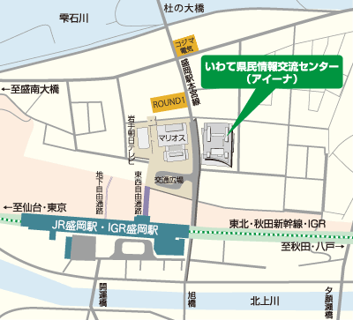
日時：平成28年1月13日（水）
15：30～18：00
（交流会 18：00～18：50）
会場：岩手県立大学アイーナキャンパス
いわて県民情報交流センター
（アイーナ）7階
盛岡市盛岡駅西通1丁目7番1号

